Data: 15.09.2023
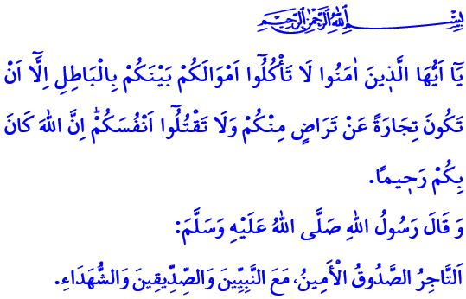
generosItà: FAR DOMINARE L’ONESTà E LA MISERICORDIA NEL COMMERCIO
Onorevoli Musulmani!
La nostra nobile religione dell'Islam, che traccia la rotta per una vita pacifica ed equa, ha determinato i principi fondamentali nella nostra vita lavorativa e commerciale. L’Islam ci impone di agire con sensibilità verso ciò che è halal e haram e di farci motto la rettitudine, l’onestà e la misericordia nel commercio, come in ogni nostra attività. Proibisce l’avidità e l’avarizia, la menzogna e l’inganno, la delusione e l’ingiustizia e ogni tipo di atto illegittimo e immorale. Nel versetto coranico che ho recitato all’inizio del mio sermone, il nostro Signore l’Altissimo afferma: “O voi che credete, non divorate vicendevolmente i vostri beni, ma commerciate con mutuo consenso, e non uccidetevi da voi stessi. Allah è misericordioso verso di voi.”
Cari Credenti!
Un credente considera nel commercio non solo il guadagno mondano ma anche l'aldilà. Sta alla larga dal profitto sleale, dal mercato nero, dall'opportunismo e dalla violazione dei diritti pubblici e delle persone. Il credente sa che non tutti i modi per trarre profitto sono ammessi nella nostra fede e tradizione. La dignità umana non può essere violata per l’aspirazione di guadagnare di più. Le situazioni difficili delle persone non possono essere sfruttate. Una persona non può essere compromessa o ingannata sfruttando la sua ignoranza.
Cari Musulmani!
Un credente, non può essere schiavo della ricchezza e della proprietà. Non può interferire con i diritti di nessuno riguardo al suo sostentamento. Un credente non fa passare un boccone haram dalla propria gola e da quello dei famigliari. Un credente, non può accumulare i beni di prima necessità per guadagnare di più. Un bene non può essere venduto ad un valore superiore al suo valore interrompendo l’equilibrio tra domanda e offerta. Un credente non può lasciare vuoti le case e i luoghi di lavoro delle persone, che rappresentano bisogni essenziali, e far aumentare i prezzi. Un padrone di casa compassionevole non dimentica che anche il suo inquilino accudisce una famiglia. Un inquilino coscienzioso non può vittimizzare deliberatamente il proprietario. Secondo l’hadith sharif del nostro Amato Profeta (pbsl), لاَ ضَرَرَ وَلاَ ضِرَارَ nessuno può essere danneggiato intenzionalmente; Il danno non può essere risarcito con il danno. Secondo l'Islam, danneggiare la vita, la proprietà e la dignità di una persona è haram e uno dei peccati maggiori.
Cari Musulmani!
In un altro hadith, invece, il nostro Profeta (pbsl) dice: مَنْ غَشَّنَا فَلَيْسَ مِنَّا “"Colui che ci inganna non viene da noi." Sulla base di questo avvertimento profetico, i nostri antenati fondarono l’organizzazione Ahi per rendere l’amore e il rispetto, la fratellanza e la misericordia, la verità e l’onestà, la cooperazione e la solidarietà dominanti nel commercio. Il principio di base di questa organizzazione è badare alla propria mano, lingua e vita. E di prendersi cura del proprio coniuge, lavoro e sostentamento. Non guardare ciò che è haram, non mangiare né bere haram e non toccare ciò che è haram. Non misurare male, non pesare di meno. Significa saper perdonare quando si è forti e agire con delicatezza quando si è arrabbiati.
Cari Musulmani!
La sensibilità dell’halal e dell'haram negli acquisti diminuisce ogni giorno. Le virtù come la rettitudine e l'onestà stanno diventando sempre più deboli. I valori morali e i principi legali vengono ignorati per via dell’ambizione di guadagnare di più. Il consumo eccessivo, il lusso e lo spreco aumentano di giorno in giorno. In questa situazione, il nostro dovere è quello di adottare i principi della Generosità e di sforzarci di farli tornare a dominare nella nostra vita lavorativa e commerciale. Nel Giorno del Giudizio non dobbiamo dimenticare che renderemo il conto dei nostri guadagni e delle nostre spese. Concludo il mio sermone con la seguente buona novella del nostro Amato Profeta (pbsl): “Il commerciante onesto e affidabile sarà con i profeti, i giusti e i martiri nell’altra vita.”
Cari Credenti!
Terminando il mio sermone, vorrei condividere con voi una notizia importante: è iniziata la pre-registrazione per l'Hajj in 2024. I fratelli e sorelle che si iscriveranno per la prima volta potranno effettuare le loro transazioni tramite l'e-government fino all'11 ottobre. La registrazione di coloro che sono già registrati e che non vogliono cambiare il loro status sarà automaticamente rinnovata. Coloro che desiderano cambiare il proprio status potranno effettuare gli aggiornamenti tramite l'e-government o presso i nostri uffici provinciali e distrettuali del Muftì.

An-Nisâ, 4/29.
Ibn Mâce, Ahkâm, 17.
Muslim, Iman, 164.
Tirmidhî, Buyû’, 4. Direzione Generale dei Servizi Religiosi

